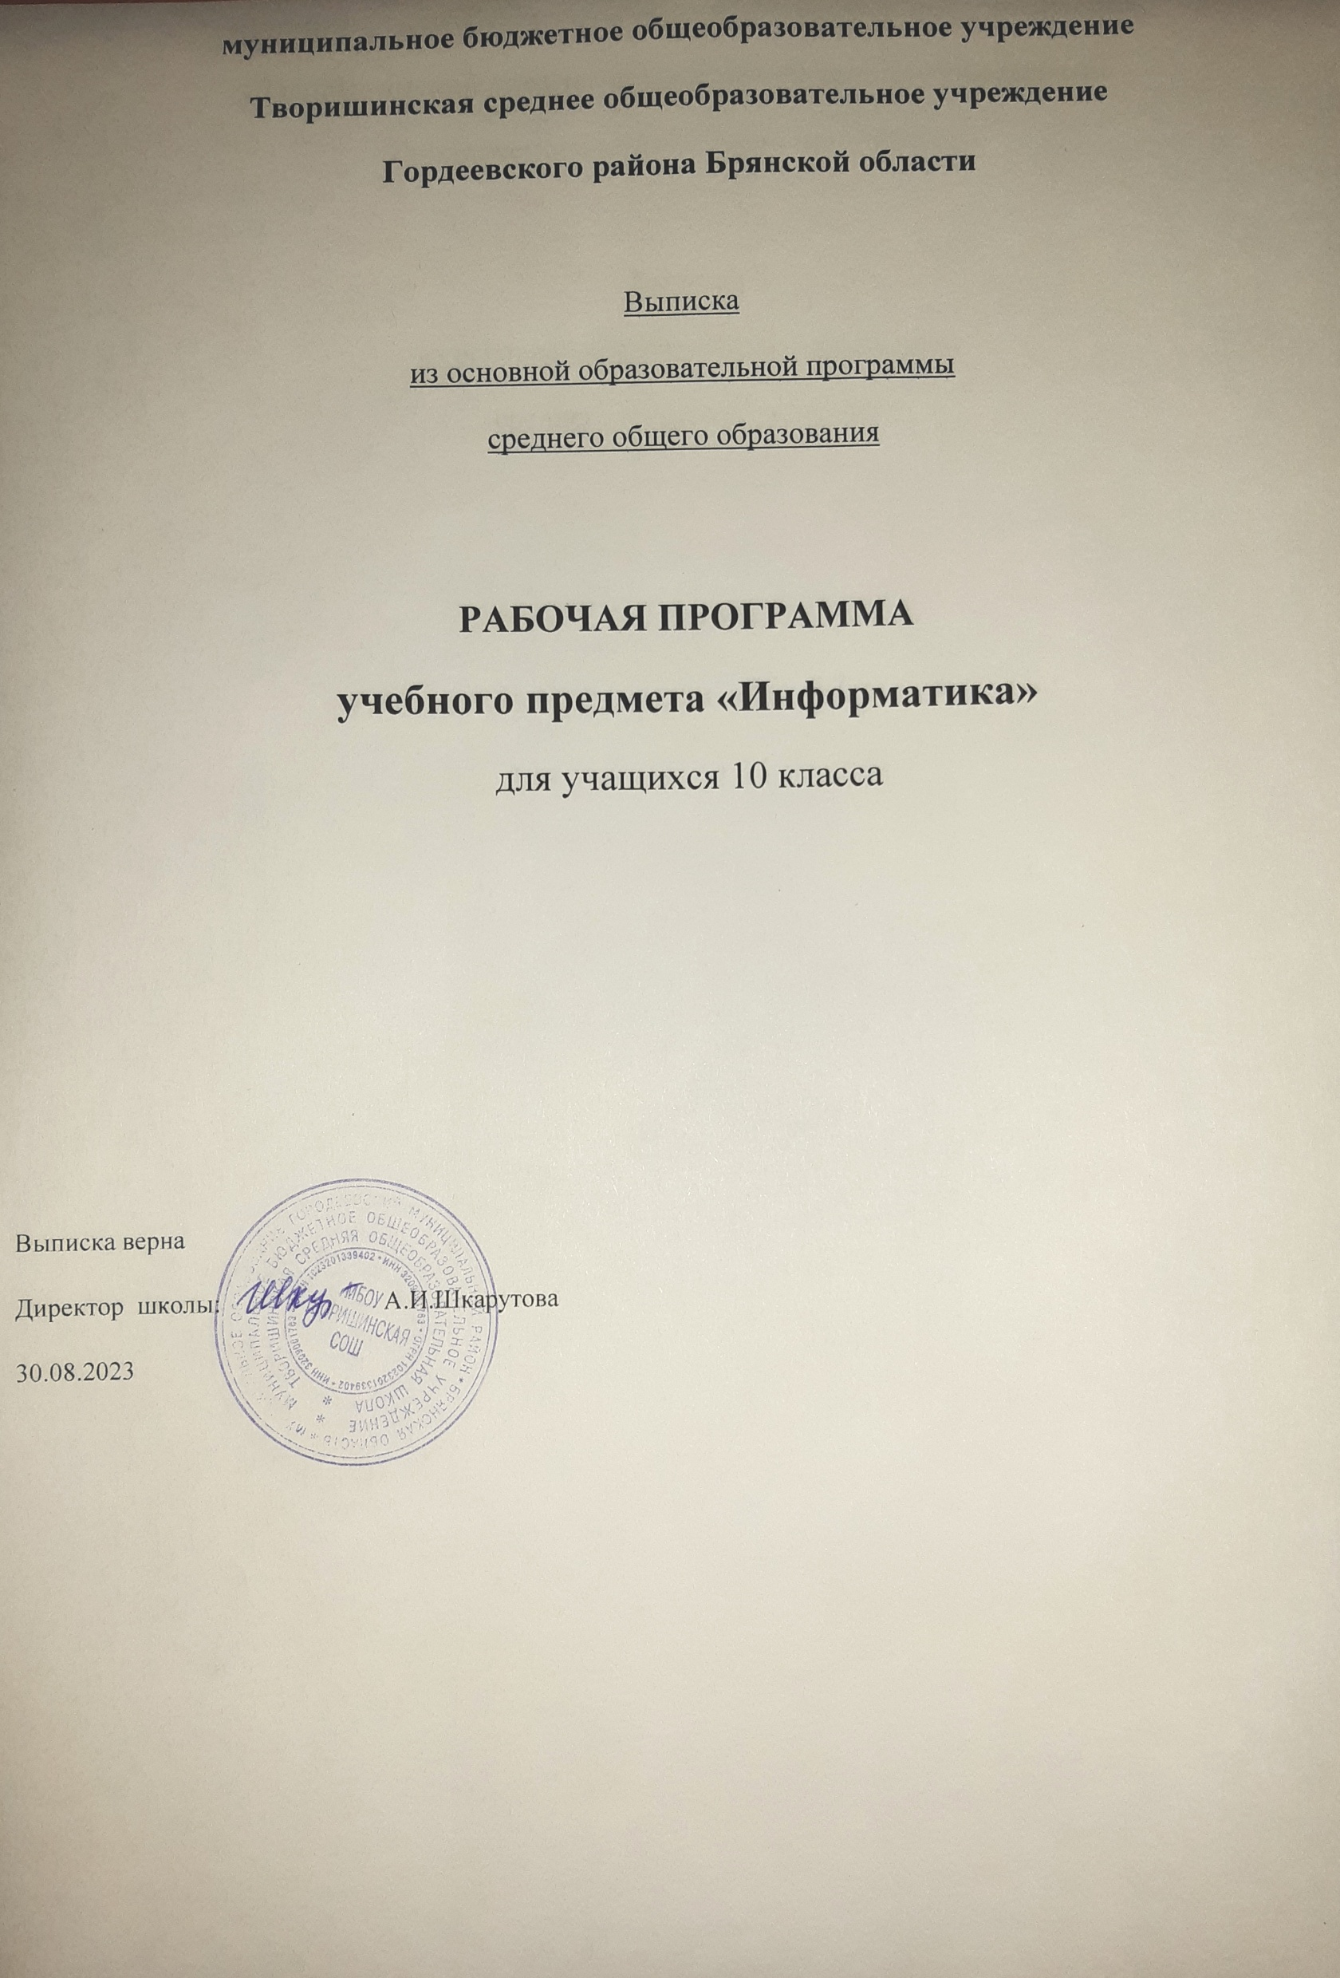

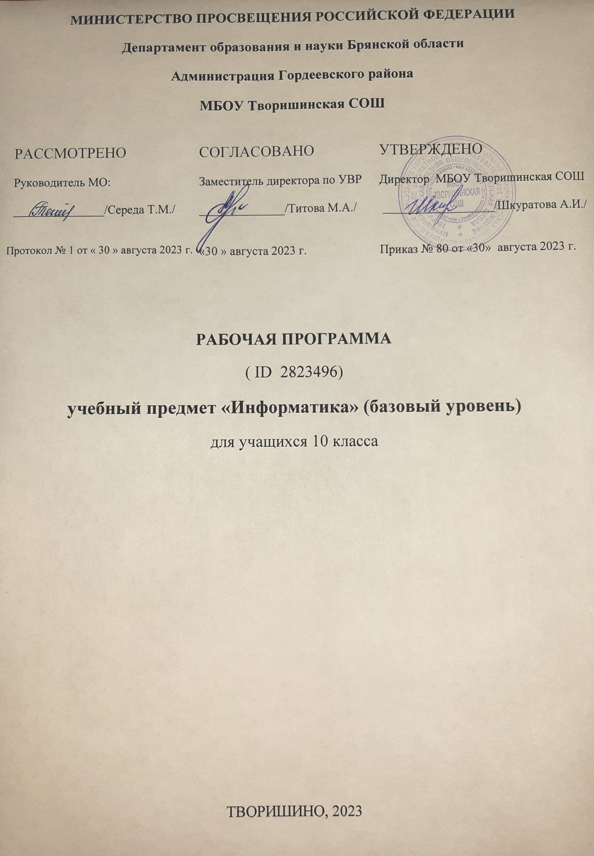**ПОЯСНИТЕЛЬНАЯ ЗАПИСКА**

Программа по информатике на уровне среднего общего образования обеспечивает представление общих стратегий обучения, воспитания и развития обучающихся, обеспечивающих учебный предмет «Информатика» на базовом уровне, устанавливает обязательное предметное содержание, обеспечивает его структурирование по разделам и темам, определяет его по классам ( годам изучения).

Программа по информатике определяет количественные и качественные характеристики учебного материала для каждого года обучения, в том числе для содержательного наполнения разного вида контроля (промежуточной аттестации обучающихся, всероссийских проверочных работ, государственной итоговой аттестации). Программа по информатике предназначена для составления авторских научных программ и учебников, поурочного планирования курса.

Информатика на уровне среднего образования

сущность информатики как научной дисциплины, изучающей закономерности протекания и возможности автоматизации информационных процессов в различных условиях;

область применения информатики, прежде всего научные технологии, управление и экономическая сфера;

Междисциплинарный характер информатики и информационной деятельности.

Курс информатики на уровне среднего общего образования является завершающим этапом непрерывной подготовки обучающихся в области информатики и информационно-коммуникационных технологий, он основан на содержании курса информатики на уровне базового общего образования и опыте применения информационно-коммуникационных технологий, что дает теоретическое осмысление, интерпретацию и обобщение этого опыта.

В содержании учебного предмета «Информатика» нашли четыре тематических раздела.

Раздел «Цифровая грамотность» касается вопросов, связанных с устройствами, компьютерами и другими элементами сети, включая компьютерные сети, использование средств светодиодных систем, работу в Интернете и использование интернет-сервисов, информационную безопасность.

Раздел «Теоретические основы информатики» включает в себя понятийный аппарат информатики, вопросы кодирования информации, измерения информационного объема данных, основы алгебры, логики и компьютерного моделирования.

Раздел «Алгоритмы и программирование» направлен на развитие алгоритмического мышления, разработку алгоритмов, инструменты реализации программ на выбранном языке программирования высокого уровня.

Раздел «Информационные технологии» рассматривает вопросы применения информационных технологий, реализованных в прикладных программных продуктах и ​​интернет-сервисах, в том числе при определении задач анализа данных, использовании баз данных и электронных таблиц для решения прикладных задач.

Результаты базового уровня изучения предмета «Информатика» ориентированы, в первую очередь, на фундаментальную функциональную грамотность, приобретение навыков для повседневной жизни и общего развития. Они включают в себя:

понимание предмета изучается, ключевые вопросы и основные элементы элементов предметной области;

Уметь решать типовые практические задачи, характерные для использования методов и инструментов в данной предметной области;

осознанность рамок изучаемой области, ограниченность методов и инструментов, типичные связи с другими предметными областями знаний.

Основная цель изучения предмета «Информатика» на базовом уровне для уровня среднего общего образования – обеспечение дальнейшего развития информационных компетенций выпускников, его обеспечения жизни в условиях развивающегося информационного общества и возрастающей конкуренции на рынке труда. В связи с этим изучением информатики в 10 – 11 классах необходимо обеспечить:

сформированность представленных ролей информатики, информационных и коммуникационных технологий в современном обществе;

сформированность основологического и алгоритмического мышления;

сформированность умений выявлять факты и оценки, сравнивать оценочные выводы, видеть их связь с критериями измерения и связью с определенной системой показателей, проверять достоверность и обмениваться информацией;

сформированность представлений о влиянии информационных технологий на жизнь человека в обществе, понимание экономических, экономических, политических, культурных, юридических, естественных, эргономических, медицинских и последовательных информационных технологий;

принятие правовых и этих аспектов информационных технологий, осведомленность ответственных людей, занятых созданием и использованием информационных систем, распространением информации;

создание условий для развития навыков учебной, проектной, научно-исследовательской и творческой деятельности, мотивации обучающихся к саморазвитию.

‌На изучение информатики (базовый уровень) в 10 классе отводится 34 часа (1 час в неделю).

Базовый уровень изучения информатики обеспечивает подготовку обучающихся, ориентированных на данную специальность, в представлении технологий представлены инструментами профессиональной деятельности, участие в проектной и исследовательской деятельности, связанной с междисциплинарной и творческой тематикой, возможность решения задач базового уровня сложности Единого государственного экзамена по информатике.

Последовательность изучения темы в течение одного года обучения может быть изменена по ошибке учителя при составлении рабочей программы и поурочного планирования.

**СОДЕРЖАНИЕ ОБУЧЕНИЯ**

**10 КЛАСС**

**Цифровая грамотность**

Требования к технике безопасности и гигиене при работе с компьютерами и другими компонентами.

Принципы работы компьютера. Персональный компьютерный. Выбор конфигурации компьютера в зависимости от решаемых задач.

Основные тенденции развития компьютерных технологий. Параллельные вычисления. Многопроцессорные системы. Суперкомпьютеры. Микроконтроллеры. Роботизированные производства.

Программное обеспечение компьютеров. Виды программного обеспечения и их назначение. Особенности программного обеспечения мобильного устройства. Операционная система. Предложение о системном администрировании. Установка и деинсталляция программного обеспечения.

Файловая система. Поиск в файловой системе. Организация хранения и обработки данных с использованием интернет-сервисов, облачных технологий и мобильных устройств.

Прикладные компьютерные программы для решения типовых задач по выбранной специализации. Системы дорожного проектирования.

Программное обеспечение. Лицензирование программного обеспечения и цифровых ресурсов. Собственное и бесплатное программное обеспечение. Коммерческое и некоммерческое использование программного обеспечения и цифровых ресурсов. Ответственность, установленная законодательством Российской Федерации, за неправомерное использование программного обеспечения и цифровых ресурсов.

**Теоретические основы информатики**

Информация, данные и знания. Универсальность комплексного представления информации. Двойное кодирование. Равномерные и неравномерные коды. Условие Фано. Подходы к получению информации. Сущность объемного (алфавитного) отношения к измерению информации, определение бита с точками угла алфавитного измерения, связь между размером алфавита и информационным весом символов (в  
предположении о равновероятности отображаемых символов), связь между единицами измерения информации: бит, байт, Кбайт, Мбайт, Гбайт.  Сущность содержательного (вероятностного) влияния на влияние информации, определение бита с позиции содержания сообщения.

Информационные процессы. Передача информации. Источник, приёмник, канал связи, сигнал, кодирование. Искажение информации при передаче. Скорость передачи данных по каналу связи. Хранение информации, объем памяти. Обработка информации. Виды обработки информации: получение нового содержания, изменение формы представления информации. Поиск информации. Роль информации и информационных процессов в окружающем мире.

Системы. Компоненты систем и их взаимодействие. Системы управления. Управление как информационный процесс. Обратная связь.

Системы счисления. Развёрнутая запись целых и дробных чисел в позиционных компонентах вычисления. Свойства позиционной записи числа: количество цифр в записи, признаки дел числа на опорной системе вычисления. Алгоритм перевода целого числа из П-ичной системы исчисления в десятичную. Алгоритм перевода конечной П-ичной дроби в десятичную. Алгоритм перевода целого числа из десятичной системы вычислений в П-ичную. Двойная, восьмеричная и шестнадцатеричная системы вычисления, перевод чисел между существами выживания. Арифметические операции в позиционных вычислениях.

Представление целых и вещественных чисел в памяти компьютера.

Кодирование текстов. Кодировка ASCII. Однобайтные кодировки. Стандарт ЮНИКОД. Кодировка UTF-8. Определение информационного объема текстовых сообщений.

Кодирование изображений. Оценка информационного объема растрового графического изображения при заданном разрешении и изучение кодирования цвета.

Кодирование звука. Оценка информационного объема звуковых данных при заданных частотах помех и разрядности кодирования.

Алгебра логики. Высказывания. Логические операции. Таблицы истинности логических операций «дизъюнкция», «конъюнкция», «инверсия», «импликация», «эквиваленция». Логические выражения. Вычисление логических значений составных высказываний при известных значениях, входящих в его элементарные высказывания. Таблицы истинности логических выражений. Логические операции и операции над поездками.

Примеры солнечной алгебры логики. Эквивалентные преобразования логических выражений. Логические функции. Построение логического выражения с данной таблицей истинности. Логические элементы компьютера. Триггер. Сумматор. Построение схем на логических элементах по логическому выражению. Запись логических выражений по логической схеме.

**Информационные технологии**

Текстовый процессор. Редактирование и форматирование. Проверка орфографии и грамматики. Средства поиска и автозамены в текстовом процессоре. Использование стилей. Структурированные текстовые документы. Сноски, оглавление. Облачные сервисы. Коллективная работа с документом. Инструменты рецензирования в текстовых процессорах. Деловая переписка. Реферат. Правила цитирования источников и оформления библиографических ссылок. Оформление списка литературы.

Вывод изображений с использованием различных цифровых устройств (цифровых фотоаппаратов и микроскопов, видеокамер, сканеров и других устройств). Графический редактор. Обработка графических объектов. Растровая и векторная графика. Форматы графических файлов.

Обработка изображения и звука с использованием интернет-приложений.

Мультимедиа. Компьютерные презентации. Использование предоставленных онлайн-сервисов для разработки презентационных проектов.

Принципы строительства и редактирования трехмерных моделей.

**ПЛАНИРУЕМЫЕ РЕЗУЛЬТАТЫ ОСВОЕНИЯ ПРОГРАММЫ ПО ИНФОРМАТИКЕ НА УРОВНЕ СРЕДНЕГО ОБЩЕГО ОБРАЗОВАНИЯ (БАЗОВЫЙ УРОВЕНЬ)**

**ЛИЧНОСТНЫЕ РЕЗУЛЬТАТЫ**

Личностные результаты отражают готовность и способность обучающихся руководить сформированной внутренней позицией личности, системой ценностных ориентаций, позитивных внутренних убеждений, соответствующей устойчивости ценностных позиций российского общества, продления жизненного опыта и опыта деятельности в процессе реализации основного предмета воспитательной деятельности. В результате изучения информатики на уровне среднего общего образования у обучающегося формируются следующие личностные результаты:

**1) высшее образование:**

осознание своих конституционных прав и обязанностей, уважение законов и правопорядка, соблюдение основополагающих норм информационного права и информационной безопасности;

поддержка идеологии экстремизма, национализма, ксенофобии, конгресса по инициативе, религиозного, расового, национального присутствия в виртуальном пространстве;

**2) патриотического воспитания:**

ценностное отношение к историческому наследию, достижениям России в науке, искусстве, технологиях, понимании значения информатики как науки в современной жизни общества;

**3) духовно-нравственного воспитания:**

сформированность морального сознания, этического поведения;

способность оценивать ситуацию и принимать осознанные решения, ориентируясь на морально-нравственные нормы и ценности, в том числе в сети Интернет;

**4) эстетического воспитания:**

эстетическое отношение к миру, включая эстетику научного и технического творчества;

способность воспринимать различные виды искусства, в том числе основанные на использовании информационных технологий;

**5) физического воспитания:**

сформированность здорового и безопасного образа жизни, ответственного отношения к своему здоровью, в том числе и за счет соблюдения требований безопасной эксплуатации средств информационных и коммуникационных технологий;

**6) трудового воспитания:**

готовность к активной деятельности технологической и социальной направленности, способность инициировать, планировать и самостоятельно выполнять такую ​​деятельность;

интерес к сферам профессиональной деятельности, переход с информатики, программированием планов и информационными технологиями, основанными  
на достижениях информатики и научно-технического прогресса, уметь делать осознанный выбор будущей профессии и реализовывать собственные жизненные;

готовность и способность к полному образованию и самообразованию на всю жизнь;

**7) экологического воспитания:**

осознание глобального характера экологических проблем и путей их решения, в том числе с учетом возможностей информационно-коммуникационных технологий;

**8) ценности научного познания:**

сформированность мировоззрения, традиционная среднеазиатская концепция развития информатики, достижения научно-технического прогресса и общественной практики, за счет понимания роли информационных ресурсов, информационных процессов и информационных технологий в условиях цифровой трансформации многих сфер жизни современного общества;

осознание ценностей научной деятельности, готовность изучать проектную и исследовательскую деятельность индивидуально и в группе.

В процессе достижения личностных результатов освоения программы по информатике у обучающихся совершенствуется эмоциональный интеллект, предполагающая сформированность:

саморегулирования, включающего самоконтроль, умения принимать ответственность за свое поведение, способности адаптироваться к эмоциональным изменениям и гибкости, чтобы быть открытым новым;

внутренняя мотивация, включающая подход к достижению целей и успеха, оптимизм, инициативность, умение действовать исходя из своих возможностей;

эмпатии, включающая способность понимать эмоциональное состояние других, обращать внимание на его способность к общению, способность к сочувствию и сопереживанию;

социальные навыки, включающие возможность корректировать отношения с другими людьми, контролировать, регулировать интерес и разрешать конфликты.

**МЕТАПРЕДМЕТНЫЕ РЕЗУЛЬТАТЫ**

В результате изучения информатики на уровне среднего общего образования у обучающихся формируются метапредметные результаты, отражённые в универсальных научных действиях, а именно: познавательные универсальные технологические действия, коммуникативные универсальные технологические действия, регулятивные универсальные технологические действия, современные виды деятельности.

**Познавательные универсальные технологические действия**

**1) базовые логические действия:**

самостоятельно сформулировать и актуализировать проблему, рассмотреть ее всесторонне;

сохраняемый существенный признак или основание для сравнения, классификации и обобщения;

определять цели деятельности, задавать параметры и оценивать их достижения;

выявлять закономерности и противоречия в рассматриваемых явлениях;

Разработать план решения проблем с учётом анализа состояния материальных и нематериальных ресурсов;

вносить коррективы в деятельность, оценивать соответствие результатов действий, оценивать риски последствий деятельности;

координировать и выполнять работу в условиях реального, виртуального и комбинированного взаимодействия;

развивать креативное мышление при решении жизненных проблем.

**2) базовые исследовательские действия:**

владеть навыками учебно-исследовательской и проектной деятельности, навыками разрешения проблем, технологичностью и готовностью к самостоятельному поиску методов решения практических задач, применению различных методов познания;

владеть графиком деятельности по получению новых знаний, их преобразованию, преобразованию и применению в различных научных учреждениях, в том числе при создании научных и социальных проектов;

сохранение научного типа мышления, применение научной терминологии, ключевых понятий и методов;

ставить и формулировать собственные задачи в образовательной деятельности и жизненных объектах;

выявлять причинно-следственные связи и актуализировать задачу, выдвигать гипотезу решения ее, находить аргументы для доказательства своих утверждений, задавать параметры и критерий решения;

анализировать полученные в ходе решения задачи результаты, оценивать их достоверность, прогнозировать изменение в новых условиях;

дать оценку новой ситуации, оценить приобретенный опыт;

изучить целенаправленный поиск средств переноса и способов действий в профессиональной среде;

переносить знания в познавательную и практическую области жизнедеятельности;

интегрировать знания из разных предметных областей;

выдвигать новые идеи, предлагать оригинальные подходы и решения, ставить проблемы и задачи, допуская альтернативные решения.

**3) работа с информацией:**

обладатель навыков получения информации из источников разных типов, самостоятельно изучать поиск, анализ, систематизацию и интерпретацию информации различных видов и форм представления;

создавать тексты в различных форматах с учётом назначения информации и подключаться к сети, выбирая оптимальную форму представления и визуализации;

оценить достоверность, легитимность информации, ее соответствие правовым и морально-этическим нормам;

использовать средства информационных и коммуникационных технологий для решения когнитивных, коммуникативных и организационных задач с соблюдением требований эргономики, техники безопасности, гигиены, ресурсосбережения, правовых и этических норм, норм информационной безопасности;

обладать навыками обнаружения и защиты информации, информационной безопасности личности.

**Коммуникативные универсальные технологические действия**

**1) общение:**

интересоваться общением во всех существах жизни;

распознавать невербальные средства общения, понимать значение социальных знаков, распознавать предпосылки конфликтных ситуаций и уметь смягчать конфликты;

владеть различными способами общения и взаимодействия, аргументированно вести диалог;

развёрнуто и логично излагать свою точку зрения.

**2) совместная деятельность:**

понимать и использовать преимущества командной и индивидуальной работы;

выберите темы и методы действий участников с учетом общих интересов и возможностей каждого члена коллектива;

принять совместные цели деятельности, организовать и координировать действия по ее осуществлению: принять

планировать действия, возвращать ролики с учётом моих участников, обсуждать результаты совместной работы;

оценить качество своего вклада и команды каждого участника в общих результатах по разработанным критериям;

предлагать новые проекты, оценивать идеи с позиции новизны, оригинальности, практической инновации;

Изучайте позитивное стратегическое поведение в различных устройствах, включая креативность и воображение, чтобы быть инициативным.

**Регулятивные универсальные технологические действия**

**1) самоорганизация:**

самостоятельно изучать познавательную деятельность, выявлять проблемы, ставить и формулировать собственные задачи в образовательной деятельности и жизненных объектах;

самостоятельно составить план решения проблем с учётом имеющихся ресурсов, естественных возможностей и природных условий;

дать оценку новой ситуации;

уточнение рамок настоящего предмета на основе личного цвета;

делать осознанный выбор, аргументировать его, брать на себя ответственность за решение;

оценить приобретенный опыт;

Обеспечение формирования и обеспечения благоприятной эрудиции в разных областях знаний, постоянное повышение своего образовательного и культурного уровня.

**2) самоконтроль:**

давать оценку новой ситуации, вносить коррективы в деятельность, оценивать соответствие результатов действиям лиц;

владеть навыками познавательной рефлексии как осознания происходящих действий и мыслительных процессов, их результатов и оснований; использовать приемы рефлексии для оценки, выбора ситуации верного решения;

оценивать риски и своевременно принимать решения по их снижению;

принимают мотивы и приводят другие аргументы при анализе результатов деятельности.

**3) принятие себя и других:**

принимать себя, понимая свои недостатки и достоинства;

мотивы принятия и аргументы других при анализе результатов деятельности;

признавать свое право и право других по ошибке;

развивать способность понимать мир с позиции другого человека.

**ПРЕДМЕТНЫЕ РЕЗУЛЬТАТЫ**

В процессе изучения курса информатики базового уровня **в 10 классе** обучающиеся достигаются следующие предметные результаты:

обеспечение представлений о роли информации и границ с ней процессов в природе, технике и обществе, понятиями «информация», «информационный процесс», «система», «компоненты системы», «системный эффект», «информационная система», «система управления»;

методы определения информации в сети Интернет, умение оценивать информацию, полученную из сети Интернет;

уметь характеризовать большие данные, приводить примеры источников их получения и направлять использование;

понимание основных устройств и современных стационарных и мобильных компьютеров, тенденция развития компьютерных технологий;

 использование навыков работы с операционными решениями, подключением программного обеспечения для решения учебных задач по выбранной специализации;

соблюдение требований техники безопасности и гигиены при работе с компьютерами и другими компонентами границ окружения, понимание правильных основ использования компьютерных программ, баз данных и материалов, размещённых в сети Интернет;

понимание основных направлений наблюдения различных видов информации, умение определять объем информации текстовых, графических и звуковых данных при заданных условиях наблюдения;

уметь строить неравномерные коды, допускающие однозначное декодирование сообщений (префиксные коды);

Задумав аппаратом, мы можем изучить представление заданного числа в различных элементах вычислений, выполнить преобразование логических выражений, используя законы алгебры логики;

умение создавать структурированные текстовые документы и демонстрационные материалы с использованием современных программных средств и облачных сервисов.

**Тематическое ПЛАНИРОВАНИЕ 10 КЛАСС**

| № п/п | Название разделов и тем программы | Количество часов | | Электронные (цифровые) образовательные ресурсы |
| --- | --- | --- | --- | --- |
| Всего | Контрольные работы |
| **Раздел 1. Цифровая грамотность** | | | | |
| 1.1 | Компьютер: аппаратное и программное обеспечение, файловая система. | 6 |  | <https://resh.edu.ru> |
| Итого по разделу | | 6 |  | |
| **Раздел 2. Теоретические основы информатики** | | | | |
| 2.1 | Информация и описание процессов | 5 |  | <https://resh.edu.ru> |
| 2.2 | Представление информации на компьютере | 8 |  | <https://resh.edu.ru> |
| 2.3 | Элементы алгебры логики | 8 | 1 | <https://resh.edu.ru> |
| Итого по разделу | | 21 |  | |
| **Раздел 3. Информационные технологии** | | | | |
| 3.1 | Технологии обработки текстовой, графической и выводимой информации | 7 | 1 | <https://resh.edu.ru> |
| Итого по разделу | | 7 |  | |
| ОБЩЕЕ КОЛИЧЕСТВО ЧАСОВ ПО ПРОГРАММЕ | | 34 | 2 |  |